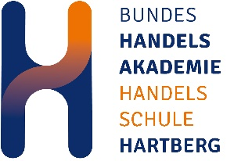
BUNDESHANDELSAKADEMIE UND
BUNDESHANDELSSCHULE HARTBERG
Edelseegasse 13
8230 HARTBERG
Telefon 05 0248 060, Fax Nst.: 999
e-mail: office@bhak-hartberg.at Homepage: www.bhak-hartberg.eu
_________________________________________________________________________________
SKZ: 622428

ANMELDUNG ZUR ABSCHLUSSPRÜFUNG
Haupttermin 20../20..

Zu- und Vorname: ............................................................................................... Kl.:.........

Adresse: .......................................................................................................................................

Telefonnummer: …………………….. E-Mail: ……………………………………………….

Geburtsort: ............................................ geboren am: ......................................................

Schriftliche  Abschlussprüfung | Deutsch  Übungsfirma
Mündliche Abschlussprüfung | Englisch  Betriebswirtschaftliches Kolloquium
Praxiszeiten | Firma/en:  Dauer (Datum):  Anzahl der Stunden:

..............................., ……………….. ……………………………………………….
Ort Datum Unterschrift des Schülers/der Schülerin
_________________________________________________________________________________________________________________

